Me llamo:____________________ Hoy es el __________ de ___________ de 2015

Actividad: escribe la actividad en el espacio para cada persona.

Escribe la actividad nueva en el espacio para cada persona. (Write the new activity in the blanks.)

1. A Valentina le gusta __________ en _________ con su familia.

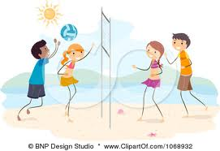

2. A Jordan le gusta __________________ en el verano
con sus amigos.

3. A Mateo le gusta ________________ la música pop.

4. A Roberto le encanta ________________ en la

______________ por la tarde.

5. A Pilar no le gusta _________________ en la noche.
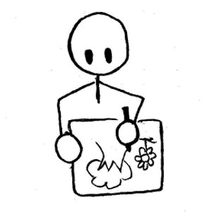

6. A Luis le encanta __________ en la clase de arte.

